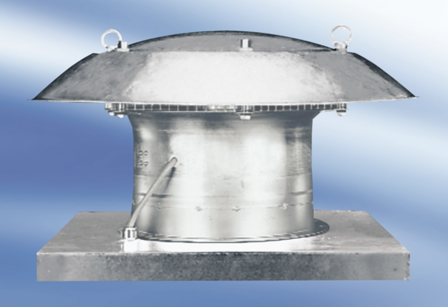Axiális tetőventilátor EZD30-6ACsomagolási egység: 1 darabVálaszték:
Termékszám: 0087.0403Gyártó: MAICO

